涉执房地产处置司法评估报告
估价项目名称：王再生位于安溪县凤城镇中山街89号2304房（安溪县凤城镇大同路89号2304房）的住宅房地产司法拍卖估价

估价委托人：安溪县人民法院
估价机构：福建仁达资产评估房地产估价有限公司
注册房地产估价师：林振标（注册号：3520130013）
刘承华（注册号：3520050003）
估价报告出具日期：二○二二年五月十六日
估价报告编号：闽仁达（2022）评房（估）字01282号
联系方式：0595-22985190
致估价委托人函
闽仁达（2022）评房（估）字01282号
安溪县人民法院：
本估价机构派出注册房地产估价师对贵方所委托的估价对象房地产进行了估价。
估价目的是为人民法院确定财产处置参考价提供参考依据。
估价对象为安溪县凤城镇中山街89号2304房（安溪县凤城镇大同路89号2304房）的住宅房地产，财产范围包括建筑物（含室内二次装饰）、分摊的土地使用权（含土地出让金）及公共配套设施，不包括室内的家具家电等动产、债权债务、特许经营权等其他财产或权益；建筑面积为114.80平方米，分摊土地面积为10.52平方米，法定及实际用途均为住宅，土地使用权类型为出让，建筑物共27层，估价对象位于第23层，钢筋混凝土结构，有电梯；权利人为王再生。现已被安溪县人民法院依法查封，进入拍卖程序。
价值类型为市场价值。
价值时点为2022年5月13日。
采用的估价方法为比较法、收益法。
遵照国家及政府有关部门颁布的法律法规和政策文件、估价委托人提供的相关资料以及本估价机构所掌握的资料，按照估价目的，遵循估价原则，采用合适的估价方法进行估价，在满足本次估价的假设和限制条件下，估价对象在价值时点的房地产价值为人民币¥2726385元（大写人民币贰佰柒拾贰万陆仟叁佰捌拾伍元整），房地产单价为23749元/平方米。
特别提示：（1）本次估价不考虑租赁、抵押、查封等因素对估价对象价值的影响。（2）本次估价设定估价对象交易税费的负担方式为按照法律法规规定，转让人和权利人各自负担。（3）本次估价设定估价对象不存在欠缴税金及相关费用。（4）本次估价未考虑评估费、拍卖费、诉讼费、律师费等财产处置费用及其对评估结果的影响。（5）本估价报告使用期限为自本估价报告出具之日起不超过一年，若报告使用期限内，房地产市场或估价对象状况发生重大变化，估价结果需做相应调整或委托估价机构重新估价。欲知详情，请阅读本报告全文。
欲知详情，请阅读本报告全文。

福建仁达资产评估房地产估价有限公司
法定代表人：林振标
二○二二年五月十六日
目 录
估价师声明 1
估价假设和限制条件 2
估价结果报告 4
一、估价委托人 4
三、估价目的 4
四、估价对象 4
五、价值时点 5
六、价值类型与定义 6
七、估价原则 6
八、估价依据 6
九、估价方法 7
十、估价结果 7
十一、注册房地产估价师 8
十二、实地查勘期 8
十三、估价作业期 8
附 件 9

一、估价对象地理位置示意图

二、估价对象照片

三、估价委托人提供的资料(复印件)

1、《房屋所有权证》（安房权证凤城镇字第201302763号）、《国有土地使用证》（安国用（2013）第0033482号）、《房地产权结果信息一览表》；

2、价格评估委托书；

3、执行裁定书。

四、专业帮助情况与相关专业意见情况

五、估价机构提供的资料(复印件)

1、估价机构营业执照；

2、房地产估价机构备案证书；
3、房地产估价师注册证书。

估价师声明
我们郑重声明：
1、我们在本估价报告中陈述的事实是真实的和准确的，没有虚假记载、误导性陈述和重大遗漏。
2、本估价报告中的分析、意见和结论是我们自己独立、客观、公正的专业分析、意见和结论，但受到本估价报告中已说明的假设和限制条件的限制。
3、我们与本估价报告中的估价对象没有现实或潜在的利益，也与有关当事人没有个人利害关系。
4、我们对本估价报告中的估价对象、估价委托人及估价利害关系人没有偏见。
5、我们依照中华人民共和国国家标准《房地产估价规范》（GB/T 50291—2015）、《房地产估价基本术语标准》（GB/T 50899—2013）以及相关房地产估价专项标准进行分析，形成意见和结论，撰写本估价报告。

估价假设和限制条件
一、假设条件
（一）一般假设
1、估价委托人提供了估价对象的相关权属证明资料，我们对相关权属证明资料上记载的权属、面积、用途等资料进行了检查，但未予以核实，在无理由怀疑其合法性、真实性、准确性和完整性的情况下，假定估价委托人提供的资料是合法、真实、准确、完整的，可以在公开市场上自由转让。
2、我们已对房屋安全、环境污染等影响估价对象价值的重大因素给予了关注，在无理由怀疑估价对象存在隐患且无相应的专业机构进行鉴定、检测的情况下，假定估价对象能正常安全使用。
3、估价对象在价值时点的房地产市场为公开、平等、自愿的交易市场，即能满足以下条件：（1）自愿销售的卖方及自愿购买的买方；（2）交易双方无任何利害关系，交易的目的是追求各自利益的最大化；（3）交易双方精明、谨慎行事，并了解交易对象、知晓市场行情；（4）交易双方有较充裕的时间进行交易；（5）不存在特殊买者的附加出价。
4、估价时没有考虑国家宏观经济政策发生变化、市场供求关系变化、市场结构转变、遇有自然力和其他不可抗力等因素对房地产价值的影响。
5、注册房地产估价师未对房屋建筑面积进行专业测量，经现场查勘观察，估价对象房屋建筑面积与权属证明资料记载的建筑面积大体相当。
6、估价委托人未明确估价对象交易税费负担方式，本次估价设定估价对象交易税费的负担方式为按照法律法规规定，转让人和权利人各自负担。
7、估价委托人未明确估价对象存在欠缴税金及相关费用，本次估价设定估价对象不存在欠缴税金及相关费用。
8、本次估价未考虑评估费、拍卖费、诉讼费、律师费等财产处置费用及其对评估结果的影响。
（二）未定事项假设
无。
（三）背离实际情况假设
本次估价不考虑租赁、抵押、查封等因素对估价对象价值的影响。
（四）不相一致假设
1、估价对象《房屋所有权证》记载地址为安溪县凤城镇中山街89号2304房，委托人提供的《自然资源部房地产权结果信息一览表》记载地址为：安溪县凤城镇大同路89号2304房，本次估价设定两地址所表述为同一对象。
2、估价对象《房屋所有权证》记载建筑面积为114.8平方米，《自然资源部房地产权结果信息一览表》记载建筑面积为114.0平方米，本次估价按《房屋所有权证》记载建筑面积114.8平方米进行估算。
(五) 依据不足假设
估价对象及可比实例所在房地产的规划条件、可比实例的土地剩余年限、室内装修年份等资料，因调查难度极大，有关描述及调整只能根据估价师的经验判断；
二、估价报告应用的限制条件
1、本估价报告仅作为本次估价目的之使用，不作其他任何用途使用。
2、本估价报告使用者为估价委托方、相关当事人及相关部门，估价报告使用者在使用本估价报告时，不应断章取义。
3、未经本估价机构书面同意，任何单位或个人不得将本估价报告的全部或部分内容发表于任何公开媒体上。
4、本估价报告经估价机构加盖公章、法定代表人盖章及估价师签字后方可有效。
5、本估价报告使用期限自本报告出具之日起不超过一年，房地产市场变化较大时不超过半年。
6、应当按照法律规定和本估价报告载明的用途、使用人、使用期限等使用范围使用估价报告。否则本估价机构和注册房地产估价师依法不承担责任。
7、本估价报告评估结果仅为人民法院确定财产处置参考价服务，不是估价对象处置可实现的成交价格，也不应当被视为对估价对象处置成交价格的保证。
8、财产拍卖或者变卖之日与价值时点不一致，可能导致评估结果对应的估价对象状况、房地产市场状况、欠缴税费状况等与财产拍卖或者变卖时的相应状况不一致，发生明显变化的，评估结果应当进行相应调整后才可使用。
9、在估价报告使用期限或者评估结果有效期内，估价报告或者评估结果未使用之前，如果估价对象状况或者房地产市场状况发生明显变化的，评估结果应当进行相应调整后才可使用。

估价结果报告
闽仁达（2022）评房（估）字01282号

一、估价委托人
名称：安溪县人民法院
二、估价机构
名称：福建仁达资产评估房地产估价有限公司
法定代表人：林振标
住所：泉州市丰泽区东海街道云谷社区东南苑101
统一社会信用代码：9135050375138501X6
资质等级：一级
资质证书编号：352018019
证书有效期：2021年11月11日至2024年11月10日

三、估价目的
为人民法院确定财产处置参考价提供参考依据。

四、估价对象
（一）估价对象财产范围
估价对象财产范围包括建筑物（含室内二次装饰）、分摊的土地使用权（含土地出让金）及公共配套设施，不包括室内家具家电等动产、债权债务、特许经营权等其他财产或权益。
（二）估价对象基本状况
1、名称：安溪县凤城镇中山街89号2304房（安溪县凤城镇大同路89号2304房）的住宅房地产。
2、坐落：安溪县凤城镇中山街89号2304房。
3、规模：建筑面积为114.80平方米，分摊土地面积为10.52平方米。
4、用途：法定用途和实际用途均为住宅。
5、权属：估价对象已取得《房屋所有权证》和《国有土地使用证》，土地所有权归国家，权利人为Error: Reference source not found。现已被安溪县人民法院依法查封，进入拍卖程序。本次估价不考虑租赁、抵押、查封等因素对估价对象价值的影响。
权属登记摘录表 表1
房屋所有权证 | 安房权证凤城镇字第201302763号
坐落 | 安溪县凤城镇中山街89号2304房
房屋所有权人 | 王再生 | 产权登记时间 | 2013年6月21日
建筑面积 | 114.80㎡ | 其中分摊建筑面积 | 21.40㎡
建筑结构 | 钢筋混凝土 | 规划用途 | 住宅
总层数 | 总27层 | 所在楼层 | 第23层
国有土地使用证 | 安国用（2013）第0033482号
土地使用权人 | 王再生 | 登记时间 | /
使用期限 | 至2074年7月19日止 | 分摊用地面积 | 10.52㎡
（三）土地基本状况
1、宗地四至：东至大同路，西至解放路，南至新华路，北至中山街。
2、宗地形状：较规则。
4、土地使用期限：至2074年7月19日止。
5、规划条件：普通。
6、开发程度：红线内外具备“五通”，红线内已开发建设完成。
（四）建筑物基本状况
1、建筑结构：钢筋混凝土结构
2、设施设备：有电梯，水、电、有线电视、通讯等到位
3、装饰装修：外观普通，外墙面涂料饰面；室内为中档装修。
4、建成时间：建成于2008年左右，按直线法测算成新率为77%。
5、层高：约2.9米。
6、空间布局：地下室为车库，1－2层为商业用途，以上各层均为住宅；垂直交通为电梯和人行楼梯；平面为套房布局；每单元两电梯多户；空间布局较好。
7、户型结构：四房二厅一厨两卫。
8、维护状况：使用正常，维护状况较好。
9、室内装修状况：客厅、餐厅瓷砖地面及内墙面，顶棚四周吊顶涂料粉刷；卧室木地板铺地，内墙面及顶棚涂料粉刷；厨房、卫生间防滑砖铺地，瓷砖贴内墙面，顶棚集成吊顶；室内木门，铝合金玻璃窗，入户门为防盗门。

五、价值时点
价值时点为估价人员实地查勘日，即2022年5月13日。

六、价值类型与定义
（一）价值类型名称
本次估价的价值类型为市场价值。
（二）价值定义
市场价值是估价对象经适当营销后，由熟悉情况、谨慎行事且不受强迫的交易双方，以公平交易方式在价值时点自愿进行交易的金额。
（三）价值内涵
价值内涵是估价对象在价值时点，且满足本次估价假设和限制条件下包括建筑物（含室内二次装饰）、分摊的土地使用权（含土地出让金）及公共配套设施，不包括室内家具家电等动产、债权债务、特许经营权等其他财产或权益。付款方式是一次性付清房价款（包括首付款及按揭贷款）；房屋面积内涵是建筑面积；开发程度为现房，具备“六通”。

七、估价原则
本次估价遵循以下原则：
独立、客观、公正原则：要求站在中立的立场上，实事求是、公平正直地评估出对各方估价利害关系人均是公平合理的价值或价格的原则。
合法原则：要求估价结果是在依法判定的估价对象状况下的价值或价格的原则。
价值时点原则：要求估价结果是在依据估价目的确定的某个特定时间的价值或价格的原则。
替代原则：要求估价结果与估价对象的类似房地产在同等条件下的价值或价格偏差在合理范围内的原则。
最高最佳利用原则：要求估价结果在估价对象最高最佳利用状况下的价值或价格的原则。

八、估价依据
（一）有关法律、法规及文件依据
1、《中华人民共和国民法典》（2020年5月28日中华人民共和国主席令第45号）；
2、《中华人民共和国城市房地产管理法》（2019年8月26日第十三届全国人民代表大会常务委员会第十二次会议通过）；
3、《中华人民共和国土地管理法》（2019年8月26日第十三届全国人民代表大会常务委员会第十二次会议通过）；
4、《中华人民共和国城乡规划法》（2019年4月23日第十三届全国人民代表大会常务委员会第十次会议《关于修改〈中华人民共和国建筑法〉等八部法律的决定》第二次修正）；
5、《中华人民共和国资产评估法》（2016年7月2日中华人民共和国主席令第四十六号）；
6、《安溪县人民政府关于实施2019年度基准地价的通告》（安政地〔2021〕58号）。
（二）估价标准依据
1、中华人民共和国国家标准GB/T 50291—2015《房地产估价规范》；
2、中华人民共和国国家标准GB/T 50899—2013《房地产估价基本术语标准》；
3、《关于印发《涉执房地产处置司法评估指导意见（试行）》的通知》（中房学〔2021〕37号）。
（三）估价委托人提供的材料依据
1、《价格评估委托书》；
2、执行裁定书；
3、《房屋所有权证》（安房权证凤城镇字第201302763号）、《国有土地使用证》（安国用（2013）第0033482号）、《房地产权结果信息一览表》。
（四）估价机构及估价师搜集的有关资料依据
1、估价对象照片；
2、实地查勘记录；
3、可比实例等相关资料。
4、当地市场调查和搜集的有关资料等。

九、估价方法
本次选用比较法和收益法进行估算。
1、比较法是选取一定数量的可比实例，将它们与估价对象进行比较，根据其间的差异对可比实例的成交价格进行处理后得到估价对象价值或价格的方法。
2、收益法是预测估价对象的未来收益，利用报酬率或资本化率、收益乘数将未来收益转换为价值得到估价对象价值或价格的方法。

十、估价结果
遵照有关的法律法规、政策文件和估价标准，根据估价委托人提供的相关资料以及本估价机构及注册房地产估价师掌握的资料，按照估价目的，遵循估价原则，采用比较法及收益法进行了分析、测算和判断，在满足估价假设和限制条件下，估价对象于价值时点（2022年5月13日）的房地产价值为人民币¥2726385元（大写人民币贰佰柒拾贰万陆仟叁佰捌拾伍元整），房地产平均单价为23749元/平方米。
估价结果内涵为在满足本估价假设和限制条件下，包括建筑物（含室内二次装饰）、分摊的土地使用权（含土地出让金）及公共配套设施，不包括室内家具家电等动产、债权债务、特许经营权等其他财产或权益。付款方式是一次性付清房价款（包括首付款及按揭贷款）；房屋面积内涵是建筑面积；开发程度为现房，具备“五通”。

十一、注册房地产估价师
参加估价的注册房地产估价师
估价师姓名 | 房地产估价师注册号 | 签字 | 签字日期
林振标 | 3520130013 |  | 年 月 日
刘承华 | 3520050003 |  | 年 月 日

十二、实地查勘期
实地查勘日：2022年5月13日。

十三、估价作业期
估价作业期：2022年5月13日至2022年5月16日。

附 件
一、估价对象地理位置示意图
二、估价对象照片
三、估价委托人提供的资料(复印件)
1、《房屋所有权证》（安房权证凤城镇字第201302763号）、《国有土地使用证》（安国用（2013）第0033482号）、《房地产权结果信息一览表》；
2、价格评估委托书；
3、执行裁定书。
四、专业帮助情况与相关专业意见情况
五、估价机构提供的资料(复印件)
1、估价机构营业执照；
2、房地产估价机构备案证书；
3、房地产估价师注册证。
附件一、估价对象地理位置示意图
估价对象
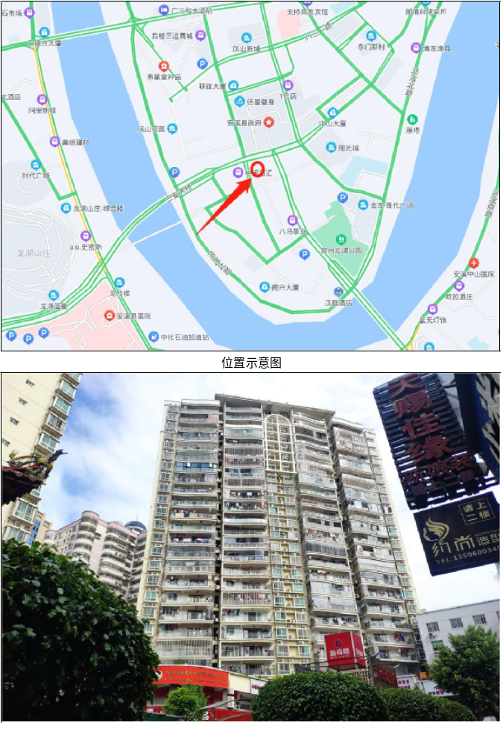

附件二、估价对象照片
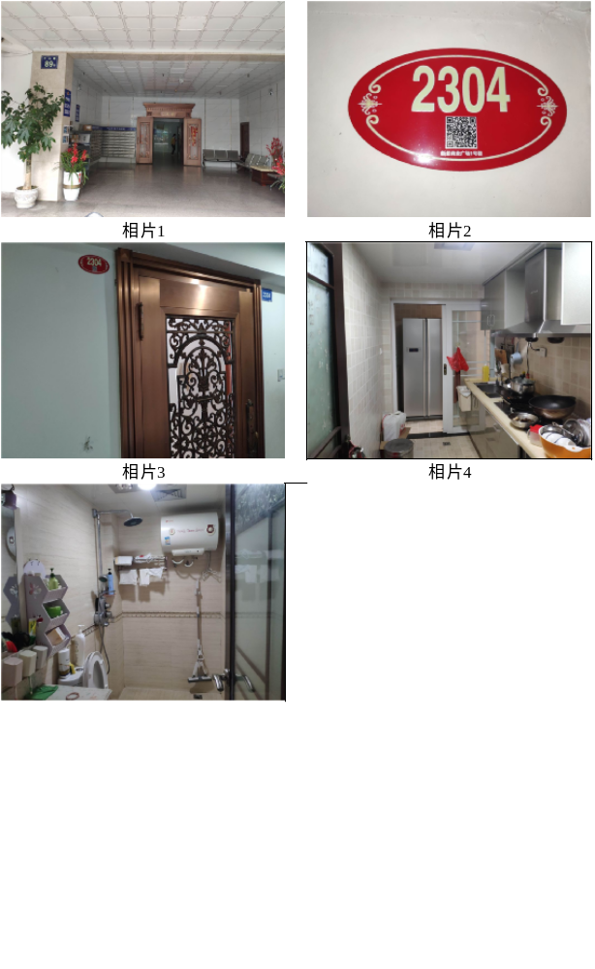

专业帮助情况及相关专业意见

没有人对本估价报告提供重要专业帮助，本估价报告也未依据其他相关专业意见。

